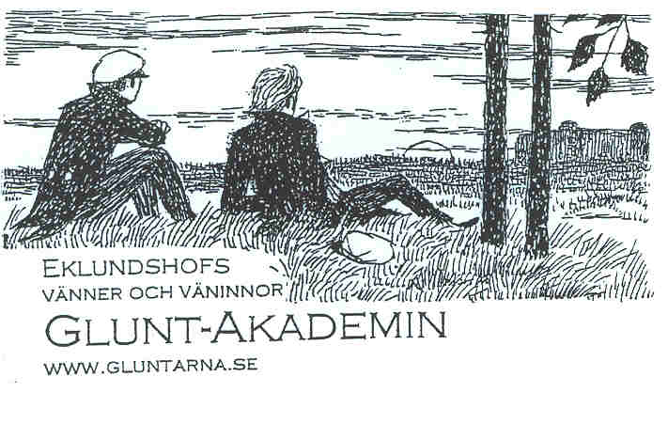

Dagordning bestyrelsen 071120

1. Samtal med Helen Bennbom ang. Happy ”Glunt” Hour
2. Protokoll från Årsmötet
3. Verksamhet under 07-08
- Förslagslistan
- Wennerbergs dödsdag (förslag från Lilian Taube)
- Förmedlingsinfo ang. Gluntrelevant material via hemsidan
- Nytt seminarium? (Se kommentar i protokoll från årsmötet)
4. Ekonomi och konton
5. Arbetsfördelning och ansvar
6. Tider för bestyrelseträffar
7. Övrigt

Anteckningar:

1. Tider bokade för ”Happy Glunt” våren -08: 4” samt 7/4.
Soppa och bröd samt lättöl 85 :-/dito starköl 110 :-

2. Justeringar till protokoll gjordes. Hans sänder slutgiltigt förslag till Kalle.

3. Alla överens om 2 oktober -08 vid Wennerbergstatyn. Helst efter vandring
från en ”Happy Glunt Hour” eller ”After Work”. Torsten skriver och lägger ut
på hemsidan via Anna-Lena

Beträffande förmedlingsinfo skriver Torsten ett utskick till alla och
inventerar: a) material, noter, kläder m.m. som bör samlas, och b) aktiva
sångare/pianister.

Hans sänder mail-lista till Torsten och Kalle med angivande av icke
fungerande adresser.

Ingen önskar i dagsläget nytt seminarium à la 16 april 2007.

Torsten meddelar Anna-Lena planering för året så gott vi just nu kan
överblicka. Hans ger mig namn på Kulturnattsgeneralen så jag kan kolla
vilken dag ”Natten” infaller.

4. Ett konto ”Gluntfonden” har inrättats för Ragnvalds CD, försäljning av
Gluntnålar, donationer m.m.

Föreslag att pengar från CO Jacobssons skivor används för inköp av noter att
deponera på Hörnan samt för Nationskörers räkning.

5. Hans meddelar Hans Edlund att Torsten i första hand kallas till möte med
EHVV.

Hans tar särskilt ansvar för Kulturnatten.

Kalle håller koll på Adresser till OD.ister och nationskörer

6. Bestyrelseträffar: 21/1 äter vi en pytt på Hörnan. Vi ses vidare 4/2 och 7/4
före ”Happy Glunt Hour”.

7. Övrigt:

Tack Hans och Kalle för i år, ”och den ljusnande framtid är vår”

Torsten

